OBJAVA ZA MEDIJE

U HAZU ODRŽAN KOMEMORATIVNI SASTANAK
U SPOMEN NA AKADEMIKA SIBU MARDEŠIĆA

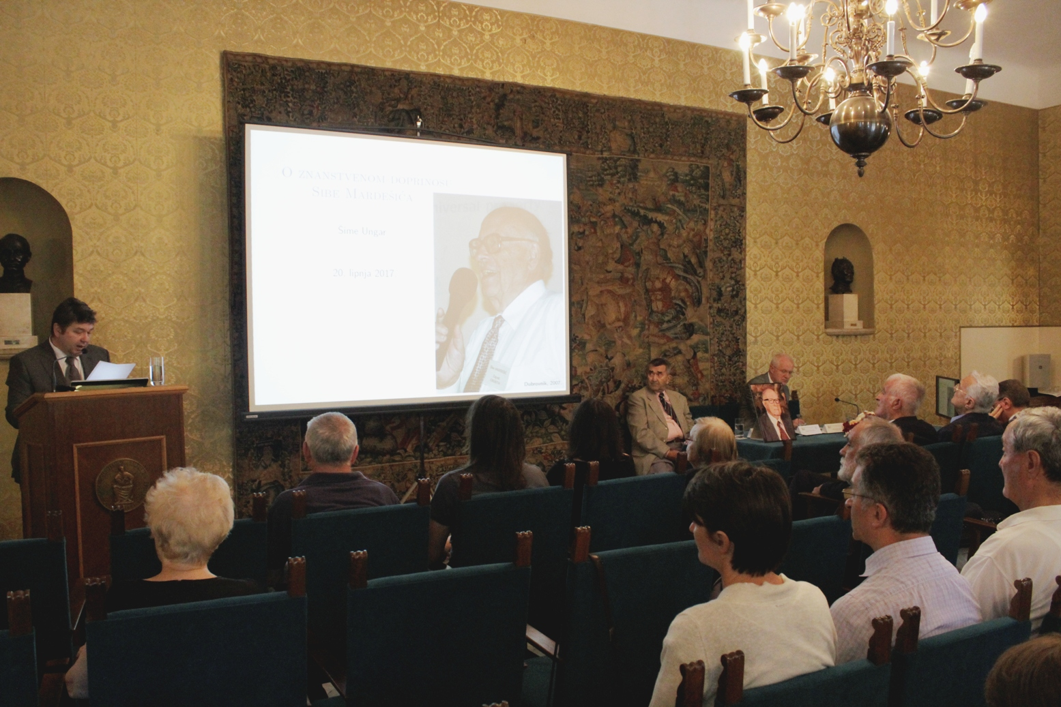

Zagreb, 20. lipnja 2017. – Hrvatska akademija znanosti i umjetnosti održala je u utorak 20. lipnja komemorativni sastanak u spomen na akademika Sibu Mardešića, istaknutog hrvatskog matematičara preminulog 18. lipnja 2016. O njegovom životu i radu govorili su tajnik Razreda za matematičke, fizičke i kemijske znanosti akademik Andrej Dujella, prof. dr. sc. Ivan Ivanšić, akademik Marko Tadić i prof. dr. sc. Šime Ungar.
Akademik Sibe Mardešić rodio se u Bergedorfu kraj Hamburga 20. lipnja 1927., a djetinjstvo je proveo u Antofagasti u Čileu i u Splitu gdje je završio osnovnu i srednju školu. Na Prirodoslovno-matematičkom fakultetu (PMF) Sveučilišta u Zagrebu diplomirao je matematiku 1950., a doktorirao 1957. Od 1951. radio je na PMF-u kao asistent, od 1960. kao docent, od 1962. kao izvanredni, a od 1966. kao redovni profesor, sve do umirovljenja 1991. Za profesora emeritusa Sveučilišta u Zagrebu izabran je 1996. Od 1974. do 1976. bio je dekan PMF-a, a od 1983. do 1984. dekan Matematičkog odjela PMF-a. Od 1960. do 1971. bio je voditelj sveučilišnog postdiplomskog studija za matematiku, od 1963. do 1976. glavni i odgovorni urednik časopisa Glasnik matematički. Kao gostujući profesor predavao je na više sveučilišta u inozemstvu, među ostalim i u SAD-u. Za izvanrednog člana HAZU izabran je 1975., a 1988. za redovitog člana. Od 2001. do 2004. bio je tajnik Razreda za matematičke, fizičke i kemijske znanosti HAZU. Od 1990. bio je i član Academije Europaeae, od 2003. dopisni član Slovenske akademije znanosti i umjetnosti, a od 2013. redoviti član Američkog matematičkog društva.
Kao matematičar akademik Mardešić bavio se topologijom, napose teorijom dimenzije, teorijom oblika i teorijom homologije. Dokazao je prvi faktorizacijski teorem u teoriji dimenzija te razvio teoriju oblika metodom inverznih sustava i jake homologije za topološke prostore. Objavio je 148 znanstvenih radova, 40 stručnih radova i 18 knjiga.

Marijan Lipovac
Ured za odnose s javnošću i medije HAZU

